60016 – Drogi publiczne gminne 10 283 034,92

Dysponent części budżetowej:
- Referat Gospodarki Komunalnej i Inwestycji

a) zadania inwestycyjne

Nazwa zadania | Plan na 01.01.2010r. | Plan po zmianach. | Wykonanie na 31.12.2010r. | Procent wykonania
Przebudowa ul. Piastowskiej w Dźwirzynie | 6 000 000,00 | 4 450 000,00 | 4 416 607,11 | 99,25%

Zakończono etap II przebudowy ul. Piastowskiej - od skrzyżowania z ul. Wczasową do ul. Wyzwolenia. Wykonano nową asfaltową nawierzchnię jezdni ze wzmocnieniem podłoża gruntowego, kanalizację deszczową, obustronny chodnik, miejsca postojowe i oświetlenie drogowe. Łączna długość drogi wynosi 878,9 m z czego ok. 500 m to droga po zupełnie nowej trasie. Ustawiono 30 lamp oświetlenia drogowego. Inwestycja została dofinansowana z budżetu państwa w ramach Narodowego Programu Przebudowy Dróg Lokalnych w kwocie 2 205 067 zł

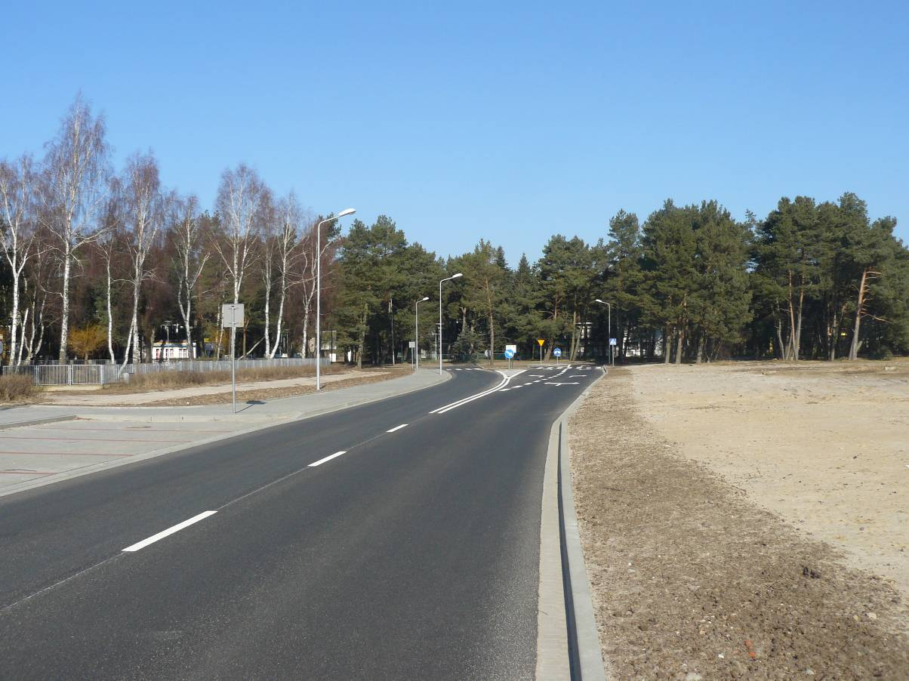

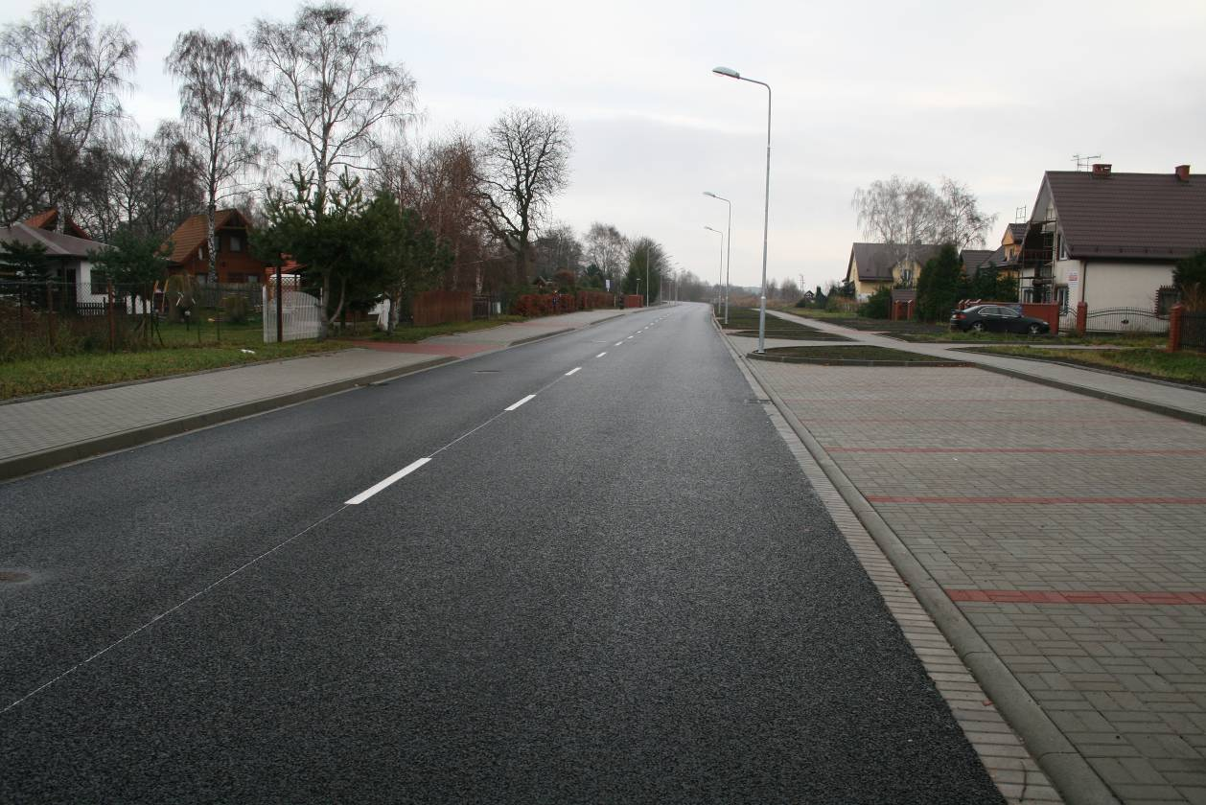

Nazwa zadania | Plan na 01.01.2010r. | Plan po zmianach. | Wykonanie na 31.12.2010r. | Procent wykonania
Przebudowa ul. Bałtyckiej w Grzybowie | 1 500 000,00 | 1 350 000,00 | 1 337 953,43 | 99,11%

W ramach inwestycji wybudowano 562,5 m drogi z placem wielofunkcyjnym przed dojściem na plażę, przykryto rów po prawej stronie zamieniając go na kanał o średnicy 800 mm. Zaprojektowano i wykonano parking dla 109 samochodów. Wykonano też elementy urządzenia terenu - ławki, kosze na śmieci i nasadzenia drzewek. Wraz z budową ulicy wykonano oświetlenie składające się z 19 lamp.
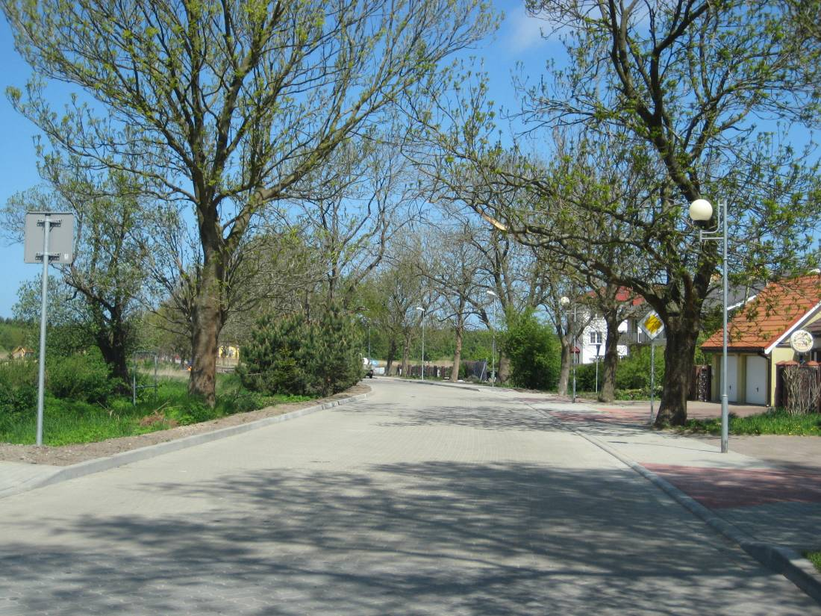

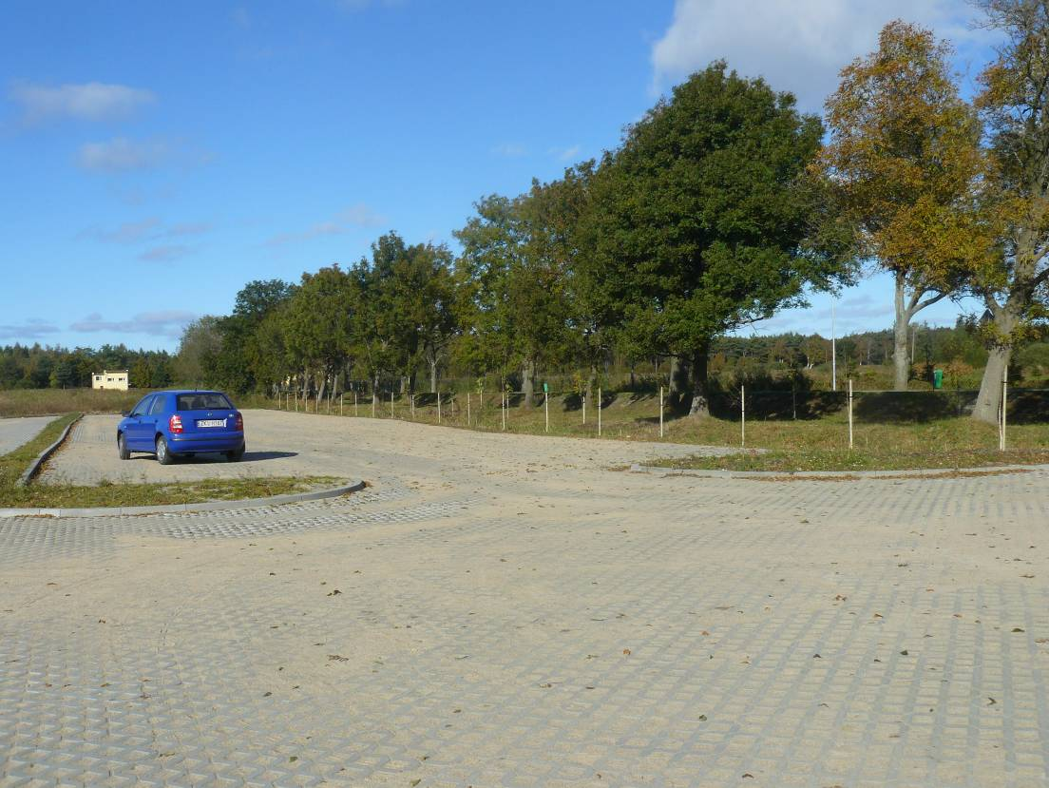

Nazwa zadania | Plan na 01.01.2010r. | Plan po zmianach. | Wykonanie na 31.12.2010r. | Procent wykonania
Przebudowa drogi nr 0152Z Mrzeżyno-Dźwirzyno-Kołobrzeg, na odcinku od km 3+285 w m. Dźwirzyno do skrzyżowania z drogą wojewódzką nr 109 w m. Mrzeżyno wraz z przebudową mostu nad kanałem Resko | 2 250 000,00 | 2 250 000,00 | 422 835,38 | 18,79%

Inwestycja jest realizowana od 2008 r. przez Powiat Kołobrzeski, któremu Gmina udziela pomocy finansowej na ¼ jej kosztów. Planowany koszt całkowity inwestycji to około 30.000.000,00 zł. W finansowaniu zadania uczestniczą również Powiat Gryficki i Gmina Trzebiatów. Projekt uzyskał dofinansowanie z funduszy UE w ramach Regionalnego Programu Operacyjnego Województwa Zachodniopomorskiego w kwocie 12.000.000,00 zł i ze środków budżetu państwa w kwocie 4.800.000,00 zł. W 2010 r. został wybudowany most a gmina poniosła wydatki w ramach planowanej pomocy za budowę mostu, koszty tablic informacyjnych, usług geodezyjnych (podziału działek, wyznaczenie punktów granicznych, opłaty sądowe, operaty szacunkowe). Do końca 2010 r. gmina udzieliła dotacji łącznie na kwotę 876.919,38 zł z czego w 2010 r. 422.835,38 zł

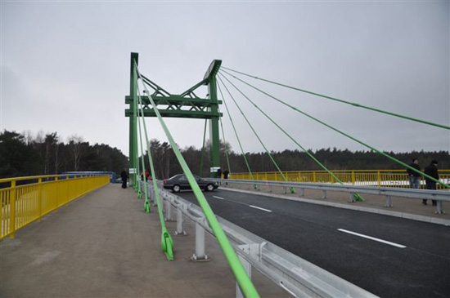

Nazwa zadania | Plan na 01.01.2010r. | Plan po zmianach. | Wykonanie na 31.12.2010r. | Procent wykonania
Budowa chodników przy drodze powiatowej Niekanin-Pustary | 470 000,00 | 470 000,00 | 469 920,00 | 99,98%

Wykonano dokumentację projektową, którą zgodnie z umową przekazano jako pomoc rzeczową Powiatowi Kołobrzeskiemu. Wybudowano chodnik w Niekaninie długości 1147 m z kostki betonowej. Inwestycję zrealizował w imieniu Powiatu Zarząd Dróg Powiatowych. Gmina udzieliła na ten cel pomoc finansową w kocie 450.000,00 zł na podstawie umowy zawartej pomiędzy Gminą i Powiatem. Powiat Kołobrzeski wydał na ten cel 47.054,17 zł ze środków własnych.

Nazwa zadania | Plan na 01.01.2010r. | Plan po zmianach. | Wykonanie na 31.12.2010r. | Procent wykonania
Rozbudowa ulicy Zachodniej w Kołobrzegu | 0,00 | 50 000,00 | 0,00 | 0,00%

Inwestycja realizowana jest we współpracy z Powiatem i Miastem Kołobrzeg. Za realizację odpowiedzialny jest Zarząd Dróg Powiatowych. Gmina udzieli Powiatowi na ten cel pomoc finansową. W 2010 r. nie wykonano zaplanowanych wydatków, gdyż inwestycja nie została rozpoczęta. Zakończenie inwestycji planuje się na czerwiec 2011 r.

Nazwa zadania | Plan na 01.01.2010r. | Plan po zmianach. | Wykonanie na 31.12.2010r. | Procent wykonania
Kształtowanie przestrzeni publicznej wokół zabytkowego kościoła w centrum Sarbii | 1 300 000,00 | 1 300 000,00 | 1 246 855,12 | 95,91%

Inwestycja obejmowała budowę dróg gminnych i chodników wokół kościoła, drogi do cmentarza, chodnika przy drodze powiatowej od mostu do świetlicy. Wybudowano też oświetlenie dróg wraz z iluminacją kościoła i nowy płot cmentarza od strony drogi. W sumie wybudowano drogi o łącznej długości 474 m z kostki brukowej betonowej, chodniki o łącznej długości 631 m z kostki brukowej, ustawiono 20 lamp oświetlenia drogowego i 3 słupy ozdobne z naświetlaczami do iluminacji zabytkowego kościoła oraz 52 m ozdobnego płotu cmentarza.

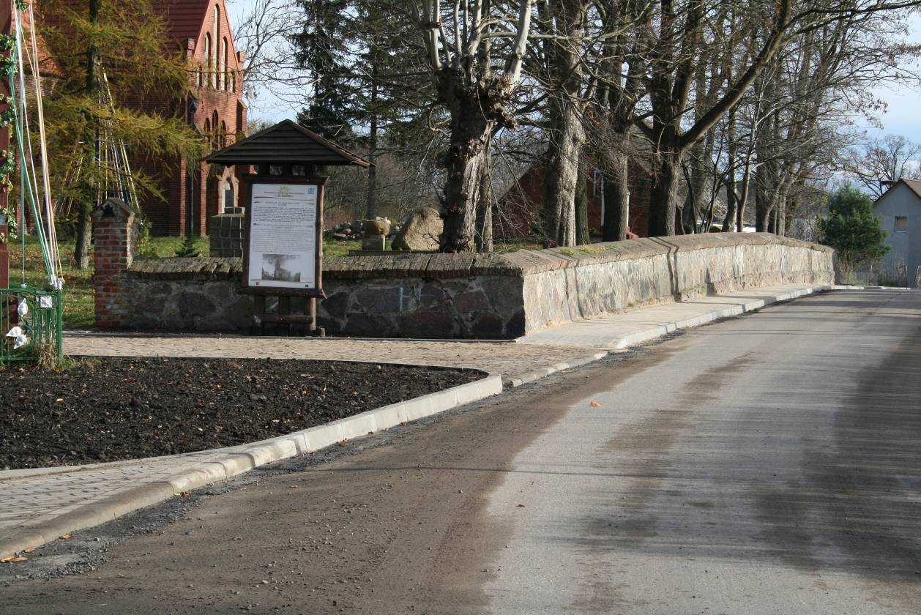

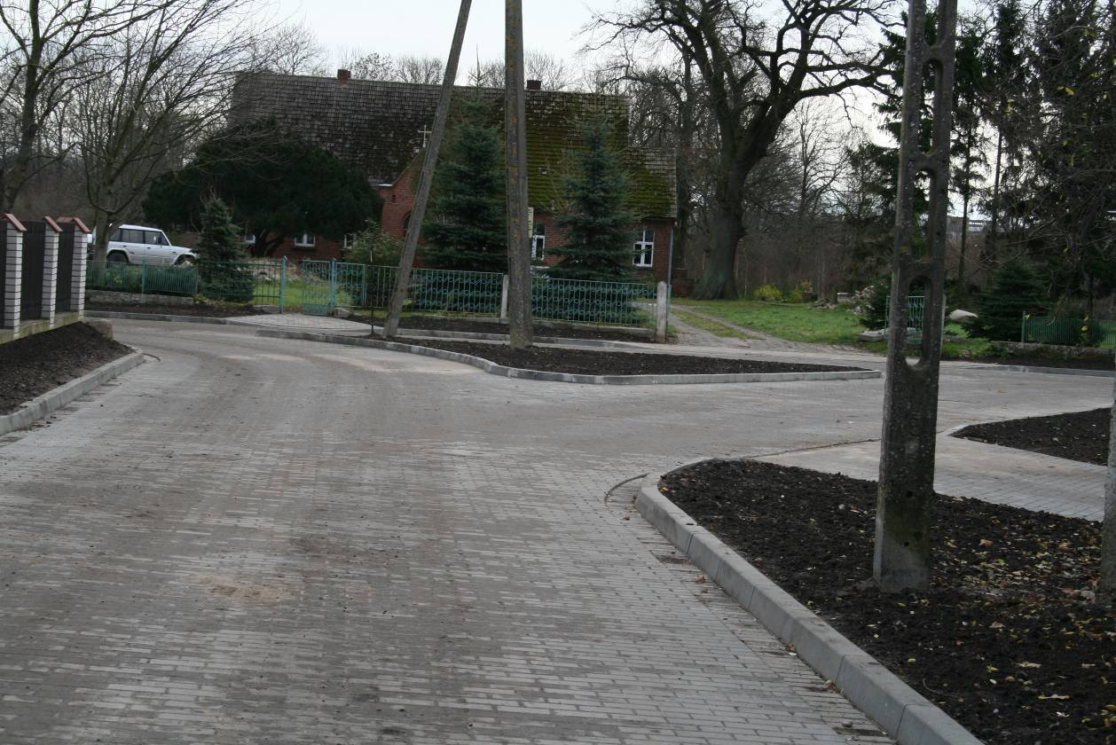

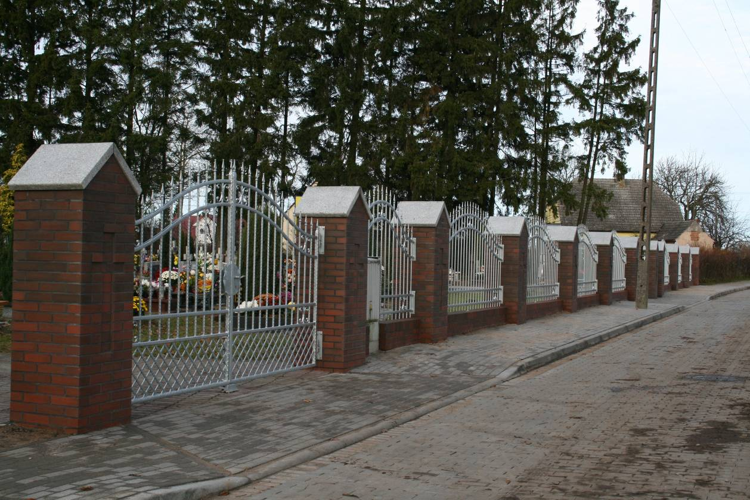

Nazwa zadania | Plan na 01.01.2010r. | Plan po zmianach. | Wykonanie na 31.12.2010r. | Procent wykonania
Przebudowa drogi gminnej Grzybowo – Korzystno etap II | 1 100 000,00 | 2 333 459,00 | 2 319 103,88 | 99,38%

Dokończono rozpoczęty w 2009 r. pierwszy odcinek drogi od skrzyżowania z drogą powiatową do torów PKP i wykonano pozostałą części etapu II do ul. Leśnej w Grzybowie.
W sumie wybudowano 1747 m drogi o nawierzchni asfaltowej z odwodnieniem do rowów z niewielkim odcinkiem kanalizacji deszczowej i chodnikiem z kostki brukowej dł. 130 m. Inwestycja była dofinansowana z funduszy UE w ramach Regionalnego Programu Operacyjnego Województwa Zachodniopomorskiego w kwocie 1 166 508,11 zł, z czego w 2010 r. otrzymano 1 071 585,76 zł a kwota 94.922,35 zł będzie zrefundowana w 2011 r.

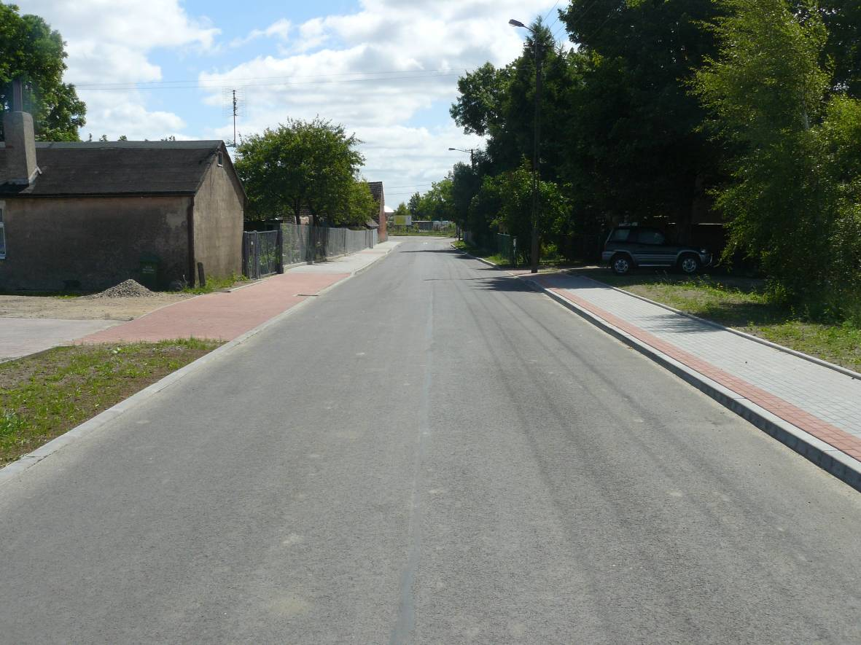

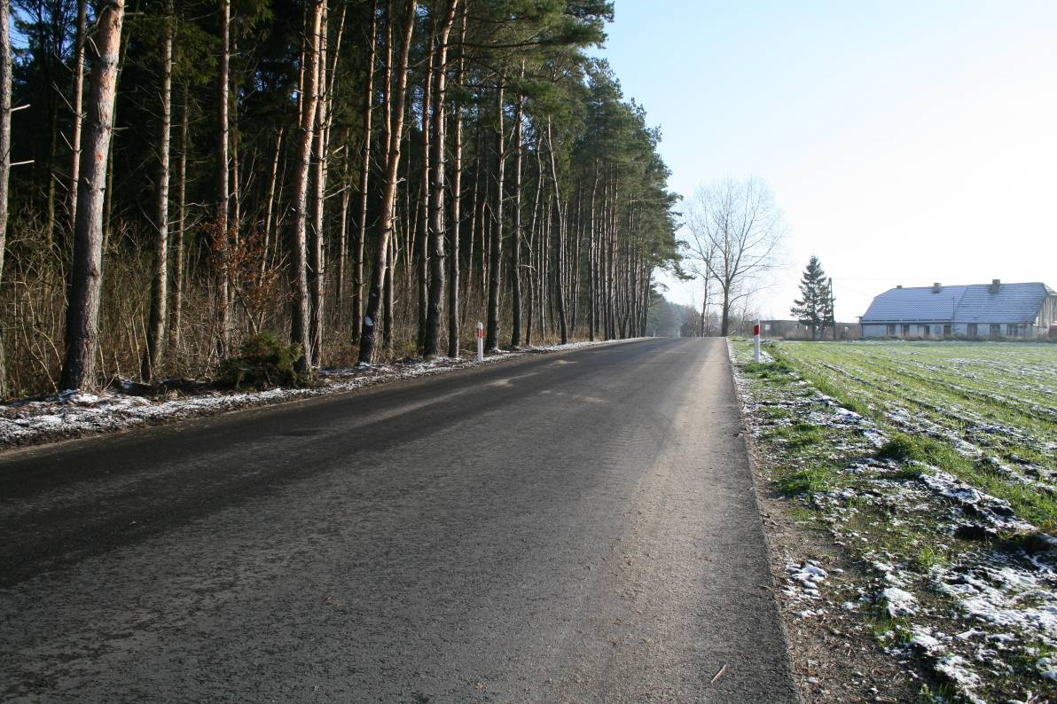

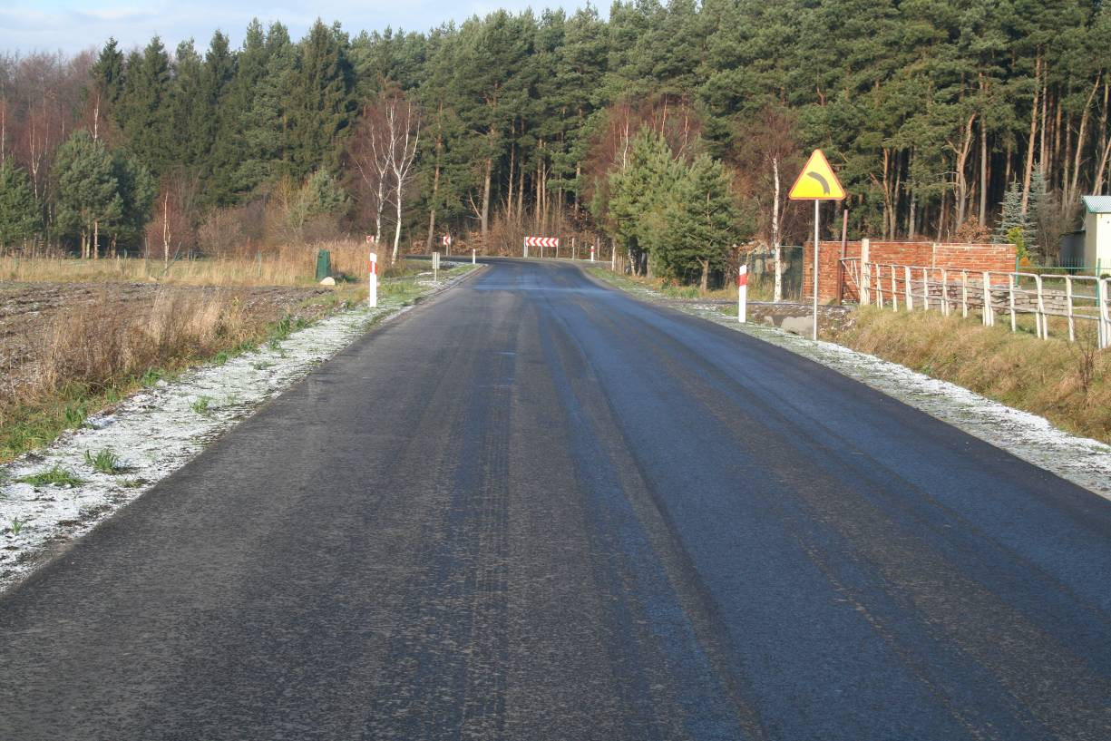

Nazwa zadania | Plan na 01.01.2010r. | Plan po zmianach. | Wykonanie na 31.12.2010r. | Procent wykonania
Budowa chodnika w miejscowości Bogusławiec oraz w miejscowości Błotnica w ciągu drogi wojewódzkiej nr 102 | 0,00 | 60 000,00 | 60 000,00 | 100,00%

Realizacją inwestycji zajmował się Zarząd Dróg Wojewódzkich. Gmina udzieliła Województwu zachodniopomorskiemu na ten cel pomoc finansową w kwocie 60.000 zł. Wybudowano w sumie 831 m chodnika, z czego 522 m w Bogusławcu i 309 m w Błotnicy. Zarząd Województwa wydał na ten z własnych środków 104 985,02 zł.

b) zakupy inwestycyjne
Zaplanowane środki na zakup wiat autobusowych w wysokości 11.000,00 zł wydatkowano w kwocie 9.760,00 zł. Zakupiono 2 wiaty przystankowe do miejscowości Karcino i Bogucino.

63095 – Turystyka, pozostała działalność 2 547 515,97

Dysponent części budżetowej:
- Referat Gospodarki Komunalnej i Inwestycji
Nazwa zadania | Plan na 01.01.2010r. | Plan po zmianach. | Wykonanie na 31.12.2010r. | Procent wykonania
Scieżka rowerowa "międzynarodowa trasa nadmorska", odcinek Kołobrzeg - Dźwirzyno | 1 260 000,00 | 2 555 000,00 | 2 547 515,97 | 99,71%

Wybudowano ścieżkę rowerową z nawierzchnią asfaltową długości 5959 m od granicy Miasta Kołobrzeg w Grzybowie do przystanku autobusowego w Dźwirzynie ul. Wyzwolenia przed zwartą zabudową miejscowości. Ścieżka ma szerokość 2,5 m, a na odcinku w Grzybowie 3 m. Na granicy Miasta (ul. Zachodnia) i Gminy w Grzybowie łączy się beżpośrednio ze ścieżką budowaną przez Miasto Kołobrzeg.
Inwestycja otrzymała dofinansowanie ze środków Unii Europejskiej w ramach INTERREG IVa i realizowana jest wspólnie z Miastem Kołobrzeg i Gminą Ustronie Morskie. Każdy z partnerów realizuje swój zakres inwestycji. Wysokość dofinansowania wynosi 85% wyrażonej w euro kwoty wydatków kwalifikowanych co wyniesie ok. 2 mln zł i będzie zrefundowane w 2011 r.

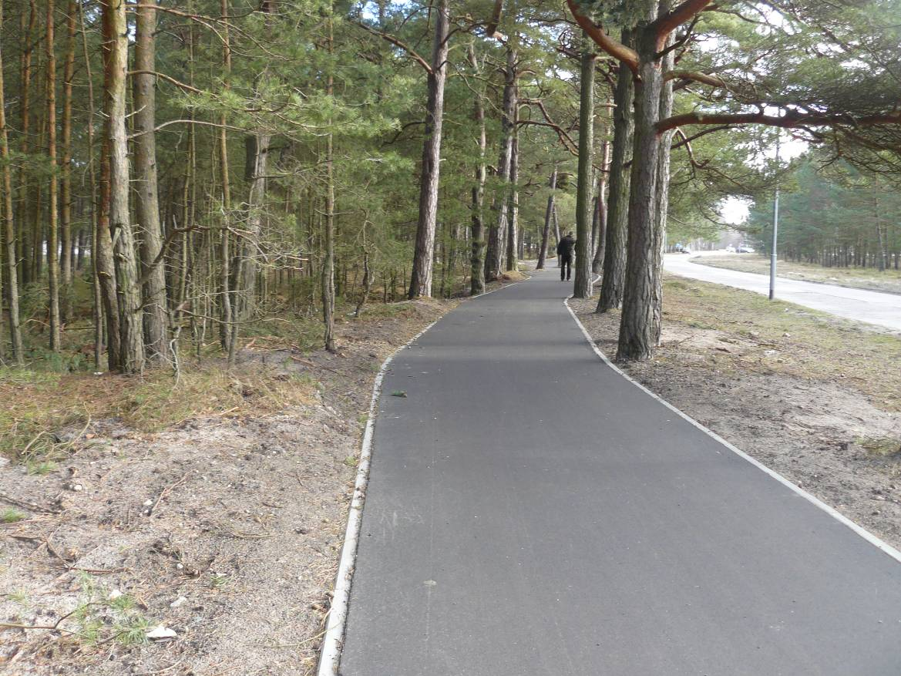

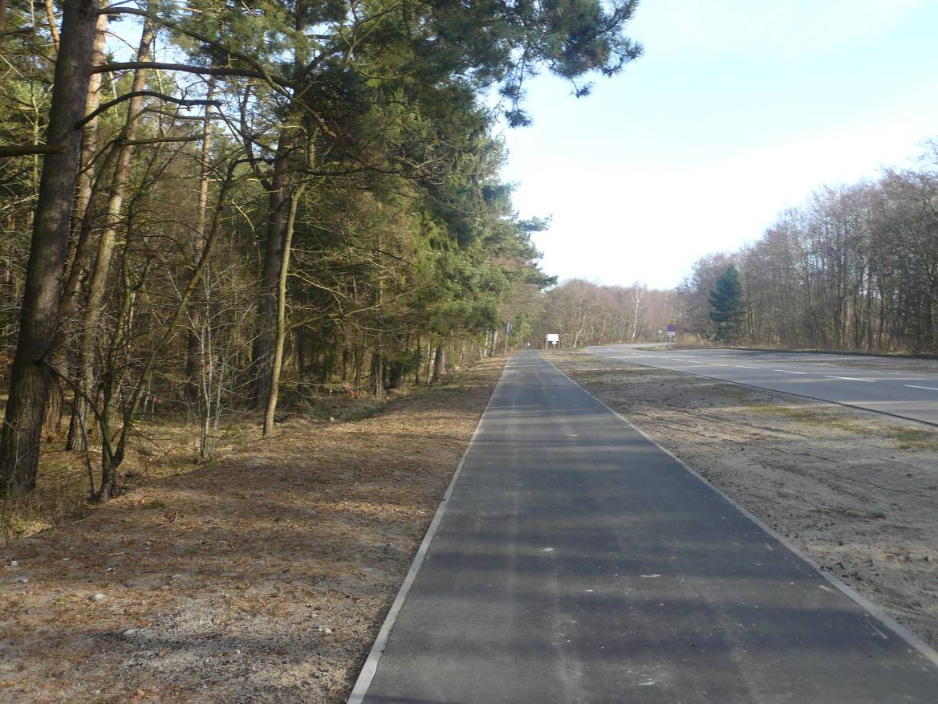

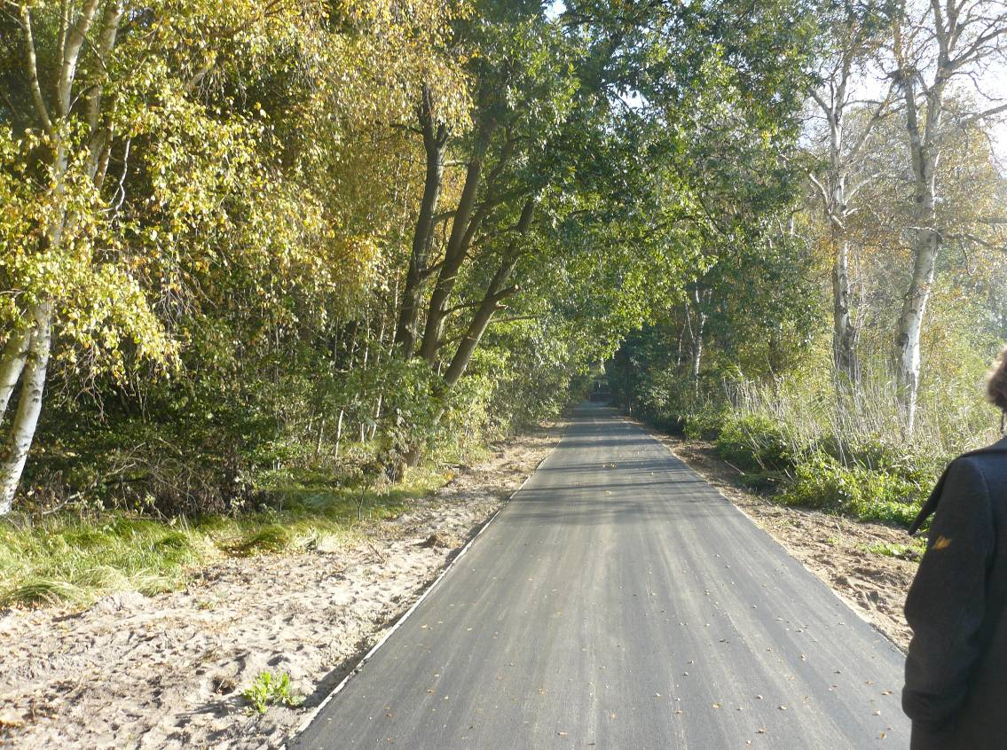

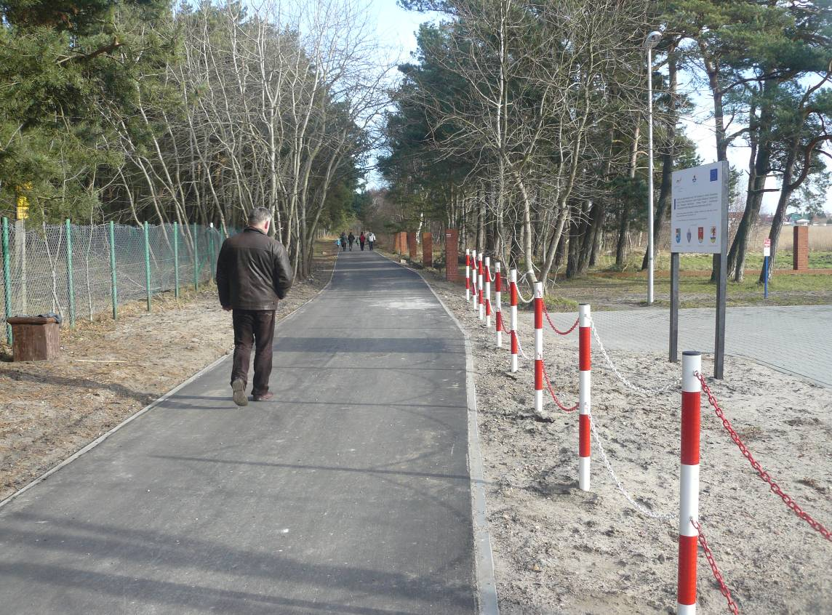

70005 – Gospodarka gruntami i nieruchomościami 0,00

Dysponent części budżetowej:
- Referat Gospodarki Komunalnej i Inwestycji

Środki w wysokości 31.000,00 zł zaplanowano na wykupy gruntów, środki nie zostały wydatkowane.

71035 – Cmentarze 32 851,11

Dysponent części budżetowej:
- Referat budżetu i finansów

Udzielono dotacji celowej dla Zakładu Budżetowego na zakupy inwestycyjne w wysokości 32.851,11 zł z przeznaczeniem na ogrodzenie domu pogrzebowego w Sarbii.

75022 – Rady gmin 4 819,00

Dysponent części budżetowej:
- Stanowisko ds. obsługi Rady Gminy

Zakupiono drukarkę – ksero – skaner na potrzeby obsługi Rady Gminy.

75023 – Urzędy gmin 11 622,00

a) zadania inwestycyjne
Dysponent części budżetowej:
- Referat Gospodarki Komunalnej i Inwestycji

Nazwa zadania | Plan na 01.01.2010r. | Plan po zmianach. | Wykonanie na 31.12.2010r. | Procent wykonania
Budowa Urzędu Gminy | 150 000,00 | 150 000,00 | 6 832,00 | 4,55%

Nie wykonano zaplanowanej do wykonania dokumentacji projektowej z powodu zmiany lokalizacji budowy Urzędu. Planuje się budowę w Kołobrzegu w obrębie działki z istniejącą zabudową budynkami gminy. W 2010 r. wykonano projekt koncepcyjny budowy. Poniesiono wydatki na ten cel w kwocie 6.832,00 zł

b) zakupy inwestycyjne
Dysponent części budżetowej:
- Sekretarz Gminy

Środki w wysokości 4.790,00 zł wydatkowano na zakup kserokopiarki.

75075 – Promocja JST 11 407,00

Dysponent części budżetowej:
- Referat Oświaty i Kultury

Zakupiono namiot do organizacji imprez gminnych w kwocie 11.407,00 zł.

75411 – Komendy Powiatowe Państwowej Straży Pożarnej 50 000,00

Dysponent części budżetowej:
- Stanowisko ds. obronnych, BHP, p/pożarowych i rolnictwa

Przekazano pomoc finansową w kwocie 50.000,00 zł dla Starostwa Powiatowego w Kołobrzegu na zakup samochodu ratowniczo – gaśniczego dla Powiatowej Straży Pożarnej w Kołobrzegu.

75412 – Ochotnicze Straże Pożarne 162 200,00

Dysponent części budżetowej:
- Stanowisko ds. obronnych, BHP, p/pożarowych i rolnictwa

Przekazano dotację dla OSP w Drzonowie na zakup samochodu strażackiego w kwocie 162.200,00 zł.

80101 – Oświata i wychowanie 14 562,74

Dysponent części budżetowej:
- Referat Gospodarki Komunalnej i Inwestycji

Nazwa zadania | Plan na 01.01.2010r. | Plan po zmianach. | Wykonanie na 31.12.2010r. | Procent wykonania
Modernizacja kuchni w Szkole Podstawowej w Drzonowie | 0,00 | 5 000,00 | 0,00 | 0,00%

W 2010 r. rozpoczęto wykonywanie dokumentacji projektowej. Zapłata za dokumentację nastąpi po jej zakończeniu w 2011 r. w związku z czym nie poniesiono wydatków w 2010 r. Po uzyskaniu pozwolenia na budowę planuje się rozpocząć realizację rzeczową w letniej przerwie wakacyjnej w 2011 r.

Dysponent części budżetowej:
- Szkoła Podstawowa w Drzonowie

Środki w kwocie 14.562,74 zł przeznaczono na zakup sprzętu kuchennego do Szkoły Podstawowej w Drzonowie, w tym:
- obieraczkę do ziemniaków 4.184,60 zł,
- zmywarkę uniwersalna z podstawką 5.718,14
- patelnia elektryczna gastronomiczna 4.660,00 zł

80395 – Szkolnictwo Wyższe 16.393,28

Dysponent części budżetowej:
- Sekretarz Gminy

Przekazano pomoc finansową dla Województwa Zachodniopomorskiego w kwocie 20.000,00 zł z przeznaczeniem na zakup wyposażenia dla Akademii Sztuki w Szczecinie. Ostatecznie dotację wykorzystano w wysokości 16.393,28 zł, niewykorzystane środki w kwocie 3.606,72 zł Województwo zwróciło na rachunek budżetu gminy.

85154 – Przeciwdziałanie alkoholizmowi 16 698,73

Dysponent części budżetowej:
- Stanowisko ds. Społecznych i Profilaktyki Przeciwalkoholowej

W 2010 r. zaplanowano wydatki w wysokości 20.000,00 zł na utworzenie i finansowanie placów zabaw w ramach projektu ,,Bezpieczne podwórka” w celu zapewnienia dzieciom i rodzicom aktywnego spędzania czasu wolnego w ramach propagowania zdrowego stylu życia. W okresie sprawozdawczym wydatkowano na ten cel łącznie 16.698,73 zł, w tym:
1. Karuzela Dyzio – 1 szt. - Głowaczewo- 3.691,72 zł
2. Zestaw zabawowy do miejscowości Budzistowo, na który składają się: wieża krzyżakowa, zjeżdżalnia, trap schodki, przeplotnia drewniana, drabinka krzyżakowa, zabezpieczenie sklejkowe, okucie nogi, huśtawka podwójna, zawiesie z siedziskiem, huśtawka ważka - 8.493,01 zł
3. Stolik do gry w szachy i chińczyka – Budzistowo - 4.514,00 zł
90015 - Oświetlenie ulic, placów, dróg 8 540,00

Dysponent części budżetowej:
- Referat Gospodarki Komunalnej i Inwestycji

Nazwa zadania | Plan na 01.01.2010r. | Plan po zmianach. | Wykonanie na 31.12.2010r. | Procent wykonania
Dokumentacja oświetlenia ulic w Bogucinie | 0,00 | 10 000,00 | 8 540,00 | 85,40%

W 2010 r. wykonano dokumentację projektową oświetlenia ulic w Bogucinie. W 2011 r. planowana jest budowa oświetlenia.

90095 - Gospodarka Komunalna i Ochrona Środowiska 141 948,82

Dysponent części budżetowej:
- Referat Gospodarki Komunalnej i Inwestycji

Nazwa zadania | Plan na 01.01.2010r. | Plan po zmianach. | Wykonanie na 31.12.2010r. | Procent wykonania
Budowa sanitariatu przy ul. Bałtyckiej w Grzybowie | 83 000,00 | 13 000,00 | 12 233,54 | 94,10%

W 2010 r. wykonano dokumentację projektową. W 2011 r. zaplanowano budowę sanitariatu z terminem zakończenia w miesiącu czerwcu.

Nazwa zadania | Plan na 01.01.2010r. | Plan po zmianach. | Wykonanie na 31.12.2010r. | Procent wykonania
Budowa sanitariatu przy ul. Plażowej w Grzybowie | 83 000,00 | 14 000,00 | 13 209,54 | 94,35%

W 2010 r. wykonano dokumentację projektową. W 2011 r. zaplanowano budowę sanitariatu z terminem zakończenia w miesiącu czerwcu.

Nazwa zadania | Plan na 01.01.2010r. | Plan po zmianach. | Wykonanie na 31.12.2010r. | Procent wykonania
Budowa sanitariatu w Dźwirzynie | 84 000,00 | 120 000,00 | 116 505,74 | 97,09%
Wykonano dokumentację projektową następnie zakupiono i ustawiono 1 kontener sanitarny przeznaczony na szalet publiczny w miejscowości Dźwirzyno przy ul. Wyzwolenia. Kontener wyposażony jest w 3 kabiny w.c. i pomieszczenie gospodarcze. Wykonano też przyłącza energetyczne, wody i kanalizacji sanitarnej oraz podest do drzwi dla osób niepełnosprawnych.

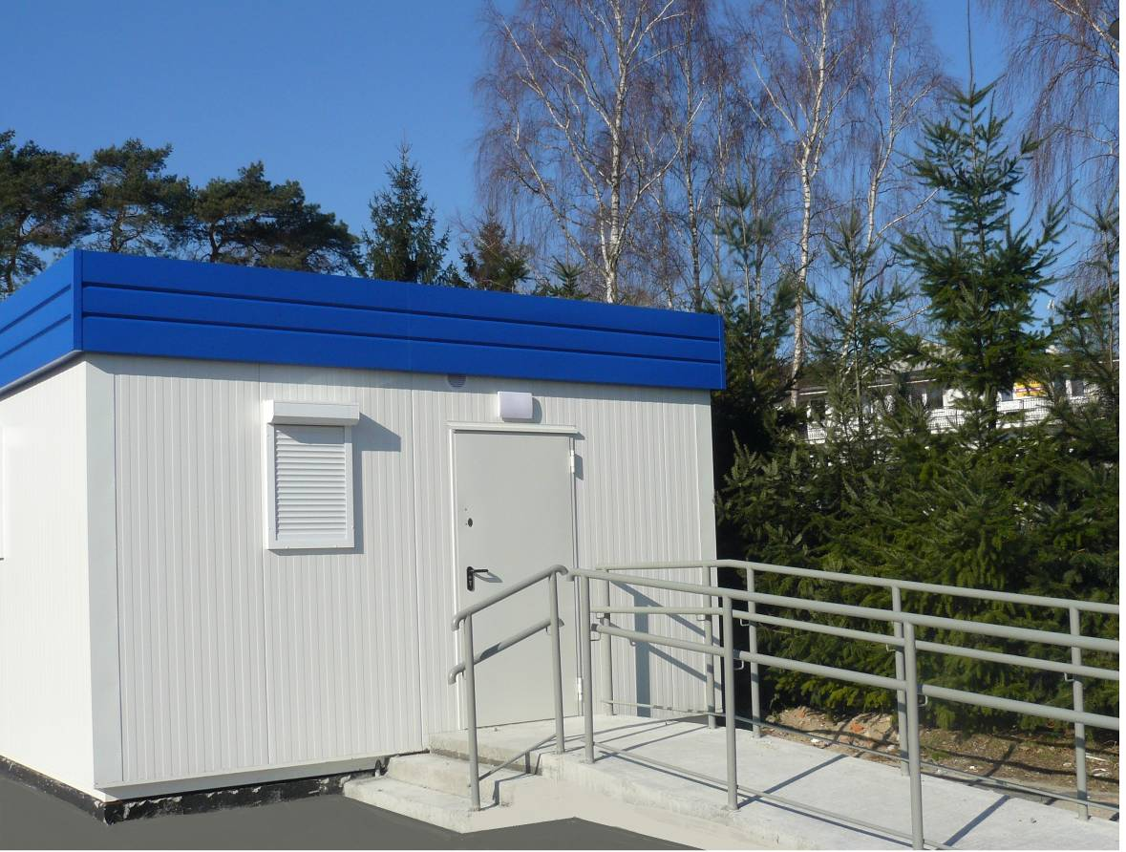

92109 – Domy i ośrodki kultury, świetlice i kluby 194 797,39

Dysponent części budżetowej:
- Referat Gospodarki Komunalnej i Inwestycji
- Referat Oświaty i Kultury

Nazwa zadania | Plan na 01.01.2010r. | Plan po zmianach. | Wykonanie na 31.12.2010r. | Procent wykonania
Termomodernizacja świetlicy wiejskiej w Bogusławcu | 25 092,00 | 35 000,00 | 25 378,63 | 72,51%

W ramach inwestycji wykonano wewnętrzną instalację gazową z piecem grzewczym, instalację centralnego ogrzewania i ciepłej wody. Inwestycja była dofinansowana ze środków Unii Europejskiej z Programu Infrastruktura i Ochrona Środowiska, której refundacja nastąpi w 2011 r.

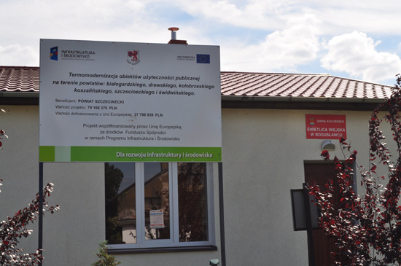

Nazwa zadania | Plan na 01.01.2010r. | Plan po zmianach. | Wykonanie na 31.12.2010r. | Procent wykonania
Termomodernizacja świetlicy wiejskiej w Przećminie | 0,00 | 35 000,00 | 24 274,16 | 69,35%

W ramach inwestycji termomodernizacyjnej wykonano wewnętrzną instalację gazową z piecem grzewczym, instalację centralnego ogrzewania i ciepłej wody. Inwestycja była dofinansowana ze środków Unii Europejskiej z Programu Infrastruktura i Ochrona Środowiska, której refundacja nastąpi w 2011 r.

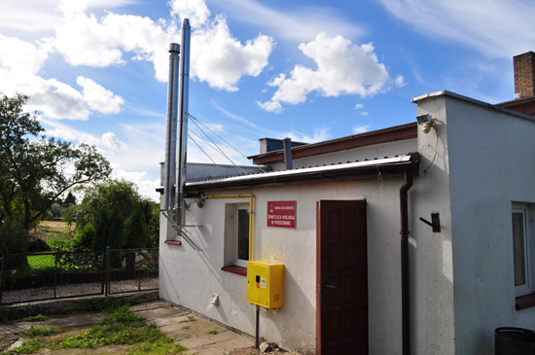

Nazwa zadania | Plan na 01.01.2010r. | Plan po zmianach. | Wykonanie na 31.12.2010r. | Procent wykonania
Termomodernizacja świetlicy wiejskiej w Korzystnie | 0,00 | 120 000,00 | 113 433,88 | 94,53%

Wykonano ocieplenie ścian zewnętrznych z elewacją, docieplenie posadzki z nową podłogą, docieplenie stropodachu z pokryciem papą termozgrzewalną z nowymi obróbkami, rynnami i rurami spustowymi i instalacja odgromową. Usprawniono zawory grzejników i wentylację. Inwestycja była dofinansowana ze środków Unii Europejskiej z Programu Infrastruktura i Ochrona Środowisko, której refundacja nastąpi w 2011 r.
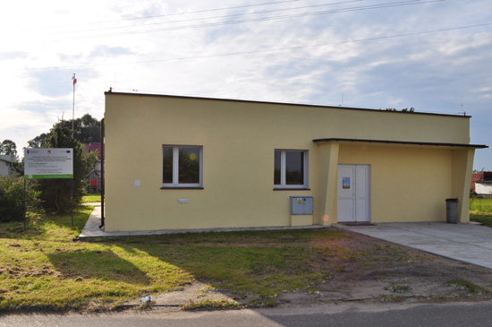

Nazwa zadania | Plan na 01.01.2010r. | Plan po zmianach. | Wykonanie na 31.12.2010r. | Procent wykonania
Modernizacja świetlicy wiejskiej w Bogucinie | 0,00 | 25 000,00 | 19 162,72 | 76,65%

W ramach inwestycji dokonano remontu pomieszczenia znajdującego się przy scenie, modernizując je na pomieszczenie kuchenne – wymieniono drzwi, zlikwidowano ścianki działowe, rozebrano boczne schody na scenę, wymieniono posadzkę, zamontowano rurociągi PCV i miedziane do wody ciepłej i zimnej, położono okładziny z płyt kartonowo - gipsowych, wykonano sufit podwieszany, pomalowano pomieszczenie farbami emulsyjnymi, zamontowano umywalkę zlewozmywakową wraz z baterią, wyremontowano uszkodzoną rurę odpływową. Poniesiono wydatki w kwocie 19.162,72 zł.

Nazwa zadania | Plan na 01.01.2010r. | Plan po zmianach. | Wykonanie na 31.12.2010r. | Procent wykonania
Ogrodzenie terenu przy świetlicy wiejskiej w Budzistowie | 0,00 | 20 000,00 | 12 548,00 | 62,74%

Zadanie zaplanowano jako wydatki niewygasające w roku 2010 z terminem zakończenia na 31.03.2011r. W ramach zadania planuje się postawienie 59 mb ogrodzenia i bramy dwuskrzydłowej wraz z furtką w celu zapewnienia bezpieczeństwa i porządku na terenie wokół Świetlicy Wiejskiej w Budzistowie oraz przy obiekcie boiska „Orlik”. Z uwagi na przedłużający się termin dostawy elementów ogrodzenia spowodowany złymi warunkami atmosferycznymi oraz utrzymujące się niskie temperatury, niemożliwe było utrzymanie terminu wykonania zadania do 29 grudnia 2010 r. Wbetonowanie słupków do ogrodzenia oraz przygotowanie terenu wymagało odpowiednich temperatur i pogody, co przedłużyło procedurę montażu zamówionych części ogrodzenia.

92601 - Obiekty sportowe 1 962 548,89

Dysponent części budżetowej:
- Referat Gospodarki Komunalnej i Inwestycji
- Referat Oświaty i Kultury

a) zadania inwestycyjne

Nazwa zadania | Plan na 01.01.2010r. | Plan po zmianach. | Wykonanie na 31.12.2010r. | Procent wykonania
Budowa Gminnego Centrum Sportu i Rekreacji w Dźwirzynie | 500 000,00 | 500 000,00 | 500 000,00 | 100,00%

Rozliczono zakończoną rzeczowo w 2009 r. inwestycję tj. dokonano ostatniej płatności z dofinansowania ze środków Funduszu Rozwoju Kultury Fizycznej.

Nazwa zadania | Plan na 01.01.2010r. | Plan po zmianach. | Wykonanie na 31.12.2010r. | Procent wykonania
Budowa miejsc siedzących na boisku piłkarskim w Obrotach | 20 000,00 | 20 000,00 | 19 947,00 | 99,74%

W ramach zadania wykonano podstawę z profilu zamkniętego 80x80x4 , podstawę wzmacniającą pod siedziska wykonano z profilu zamkniętego 40x40x5. Konstrukcja wykonana jest ze stali zwykłej, ocynkowanej i umocowana do podstaw betonowych. Zamocowano na konstrukcji 120 plastikowych siedzisk.

Nazwa zadania | Plan na 01.01.2010r. | Plan po zmianach. | Wykonanie na 31.12.2010r. | Procent wykonania
Budowa kompleksu boisk sportowych w ramach programu Moje Boisko ORLIK 2012 w Budzistowie | 0,00 | 1 450 000,00 | 1 375 440,29 | 94,86%

Wykonano dokumentacja projektową i zrealizowano inwestycję, która obejmowała: wykonanie rozbiórki obiektów po byłej strzelnicy z częściową przebudową budynku z biblioteką, wykonanie boiska do piłki nożnej, boiska wielofunkcyjnego, murowanego budynku zaplecza szatniowo-sanitarnego boisk wraz z ogrodzeniem, oświetleniem dojazdem i dojściem. Standard obiektu odpowiada wszystkim wymogom Programu „Moje boisko Orlik 2012” - nawierzchnia ze sztucznej trawy na boisku do piłki nożnej i nawierzchnia poliuretanowa na boisku wielofunkcyjnym.
Inwestycja była dofinansowana za środków Województwa Zachodniopomorskiego w kwocie 333.000,00 zł i ze środków budżetu państwa również w kwocie 333.000,00 tys. zł.

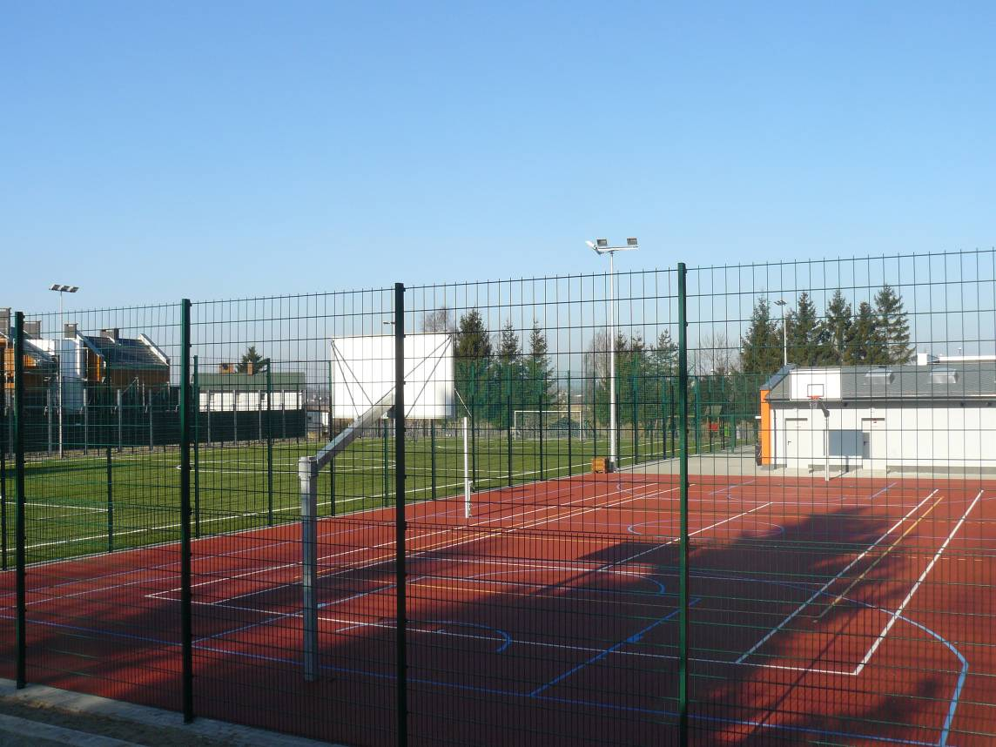

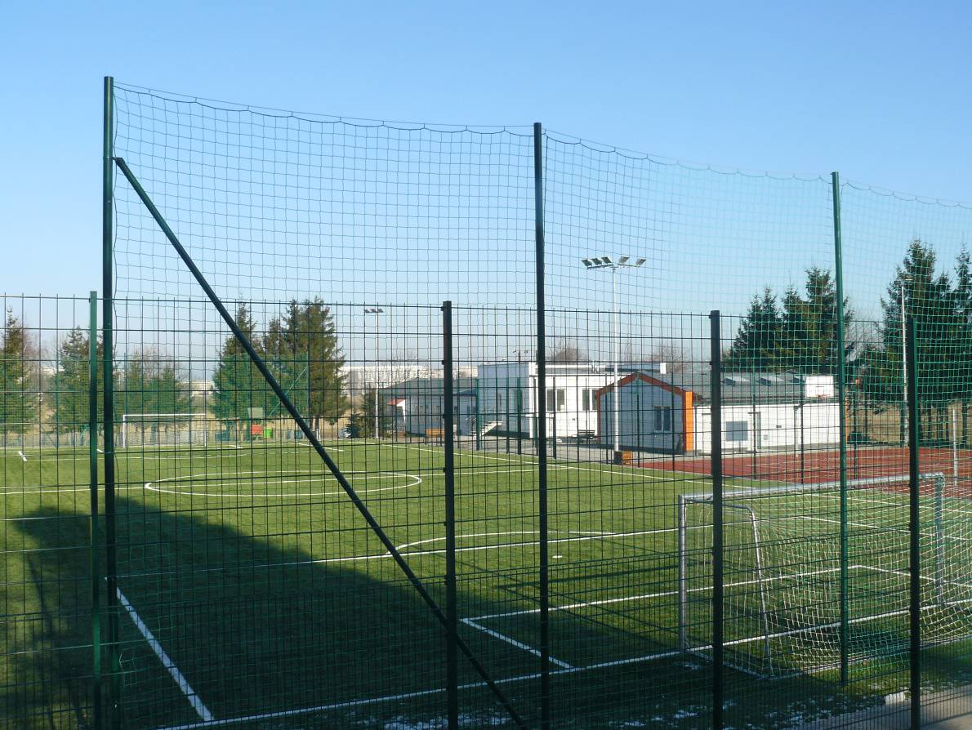

b) zakupy inwestycyjne

Udzielono dotacji celowej dla Zakładu Budżetowego na zakupy inwestycyjne w wysokości 67.161,60 zł z przeznaczeniem na zakup ciągnika.

